Compréhensions orales

https://es.liveworksheets.com/worksheets/fr/Fran%C3%A7ais_Langue_%C3%89trang%C3%A8re_(FLE)/La_maison/Compr%C3%A9hension_orale_-_Exercices_sur_la_maison_fl3338135oc
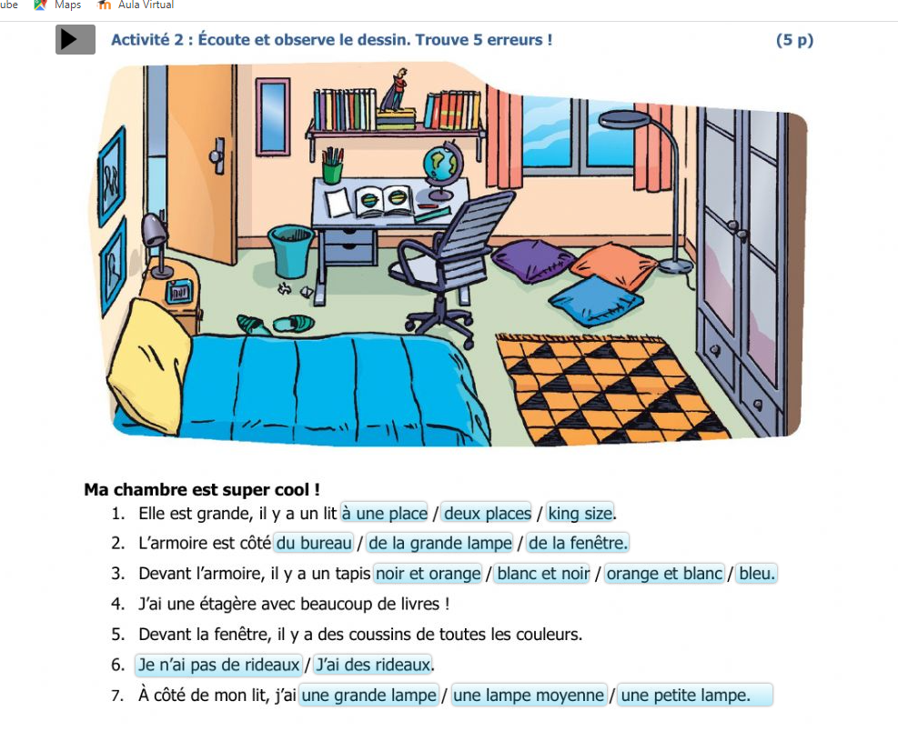

https://clicfle.com/index.php/2019/12/09/lea-presente-la-maison-de-ses-parents/

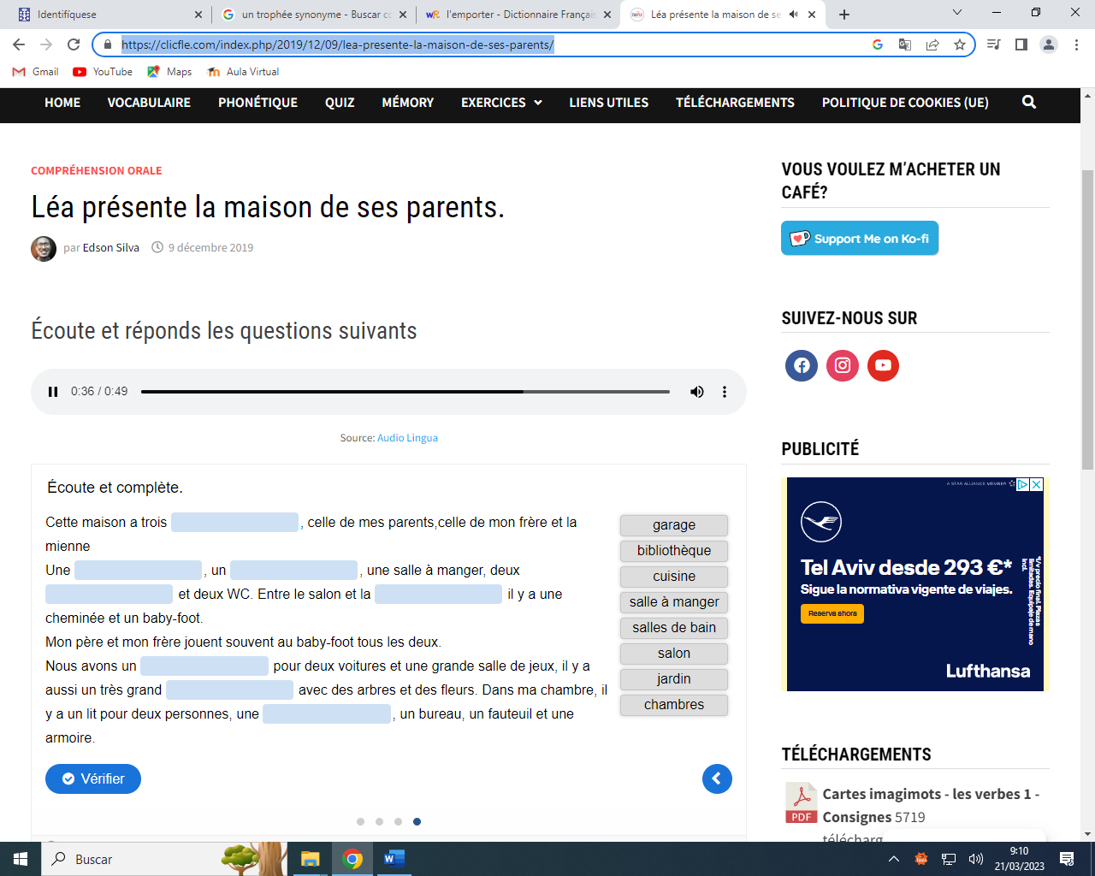

https://www.youtube.com/watch?v=EFGWqhnp750

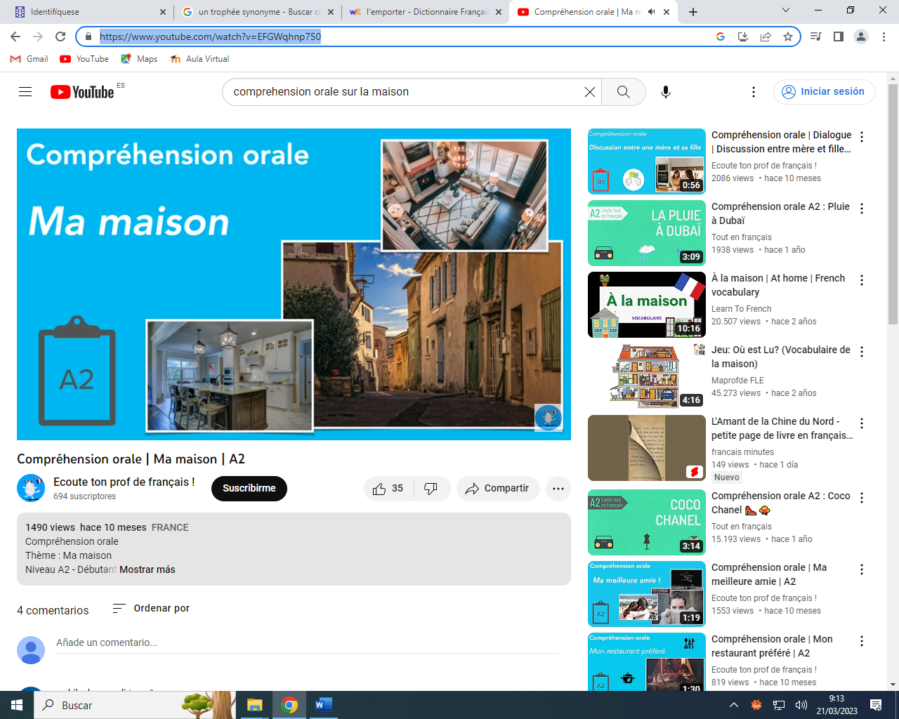

La mère habite

